- d = λ /4
Pola elemen g(θ,φ)
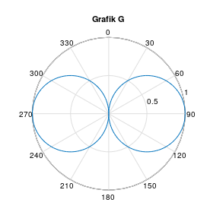
Pola factor susun f(θ,φ)
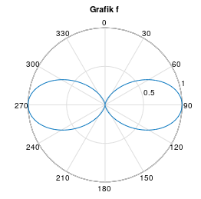
Pola total f(θ,φ)
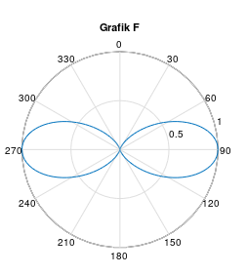
- d = λ /2
Pola elemen g(θ,φ)
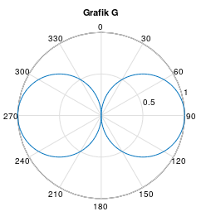
Pola factor susun f(θ,φ)
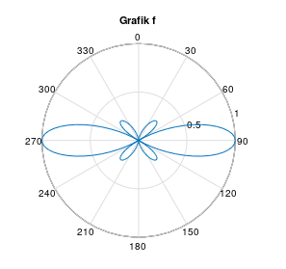
Pola total f(θ,φ)
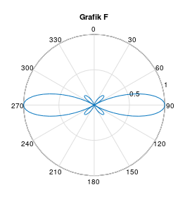
- d = λ
Pola elemen g(θ,φ)
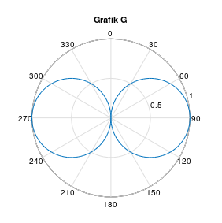
Pola factor susun f(θ,φ)
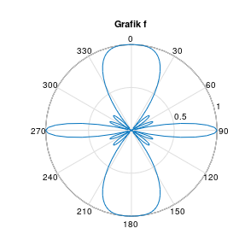
Pola total f(θ,φ)
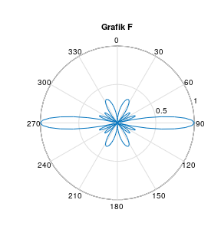
- d = 3λ /2
Pola elemen g(θ,φ)
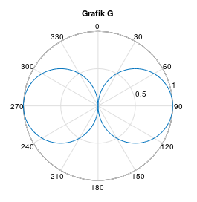
Pola factor susun f(θ,φ)
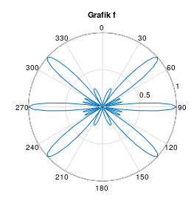
Pola total f(θ,φ)
